**八年级八下第七章第四节**

**长江三角洲区域的内外联系（第2课时）**

**【学习目标】**

1、了解长江三角洲区域的核心——上海的经济发展特色，理解上海对长江三角洲区域经济发展的辐射带动作用。

2、了解长江三角洲区域的两翼的经济发展状况，知道长江三角洲区域的两翼与核心的经济联系，感悟区际联系对区域经济发展的意义。

3、初步掌握经济地图的阅读方法，能够在情境中迁移运用

**【学习重难点】**

**重点:**理解上海对长江三角洲区域经济发展的辐射带动作用。

**难点:**经济地图的阅读方法

**预习学案**

**学习任务一、长江三角洲区域的核心**：

自学教材59页到60页“**长江三角洲区域的核心”**， 了解长江三角洲区域的核心——上海的经济发展特色，理解上海对长江三角洲区域经济发展的辐射带动作用。

1. 长江三角洲区域的核心城市：______是中国规模最大的城市，对整个长江三角洲区域，对长江流域乃至全中国的发展，具有重要的_______作用。

2.2011年，上海成功地举办了 。浦东新区位于上海 。

3.结合课本活动题,从交通运输、商贸流通、资金流通、信息交流、智力支持和技术协作等角度，举例说明上海对长江三角洲区域经济发展的带动作用 。

**预习诊断**

1．长江三角洲区域的核心（ ）

A．南京 B．上海 C．苏州 D．杭州

2．近些年来，上海不少企业向长江三角洲区域周边城市转移，企业管理者也随之迁入周边城市。这说明上海对长江三角洲区域的经济发展（ ）

A．具有辐射带动作用

B．提供大量自然资源

C．带来污染，具有制约作用

D．提供大量廉价劳动力

3．关于上海浦东新区的叙述，正确的是（ ）

A．浦东新区位于黄浦江以东，黄海以西

B．浦东新区拓宽了上海的发展空间，成为长江三角洲区域的经济引擎

C．目前新老城区彼此联系不便，成为阻碍新区发展的不利因素

D．农业是浦东新区的经济支柱

**学习任务二、长江三角洲区域的两翼：**

自学教材60页到63页“**长江三角洲区域的两翼”**， 了解长江三角洲区域的两翼的经济发展状况，知道长江三角洲区域的两翼与核心的经济联系，感悟区际联系对区域经济发展的意义。

1.北翼中心城市——_______。

①_______省省会，是江苏省最大的交通运输枢纽和科研教育基地。

②有“_______”的美誉。

③_______是中国内河航运第一大港。



2.南翼中心城市——_______。

①_______省省会，加工制造业发达，以机械、电子、纺织、食品为支柱产业。



②号称“________”：丝绸织造业历史悠久。



③著名的旅游观光城市：________以秀丽的湖光山色和众多的名胜古迹而享誉中外。



**预习诊断**

1．下列城市全部属于长江三角洲区域南翼的是（ ）

A．广州和深圳 B．南京和宁波

C．宁波和杭州 D．湖州与苏州

2．昆山市发展经济的最大优势条件是（ ）

A．昆曲发源地 B．先进技术与管理经验

C．中国第一水乡 D．毗邻上海市

3.读我国某工业区图，长江三角洲区域的核心、南翼中心城市、北翼中心城市所对应序号正确的是( )

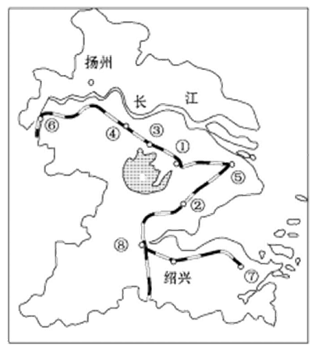

A.③⑦⑤ B.④⑤⑧

C.①②⑤ D.⑤⑧⑥

**拓展训练**

**考点一：长江三角洲区域的核心**

1、上海市经济发展的不利条件是( )

A.工农业基础较好 B.能源不足和矿产缺乏

C.水陆交通便利 D.人口稀疏，劳动力不足

2、(2008·厦门)上海是我国最重要的钢铁工业基地之一，其钢铁工业发展的有利条件是( )

A.附近有丰富的铁矿资源 B.有便利的水陆交通和广阔的消费市场

C.附近有丰富的煤炭资源 D.人口稀少、交通闭塞

3、结合课本，读长江三角洲区域综合经济分布示意图，完成下列任务。

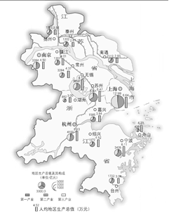

1. 计算长江三角洲区域的经济总量，以及上海在经济总量中所占的份额。

1. 找出经济总量和人均生产总值居前5位的城市；想一想，它们在地区分布上有何特点？



**考点二：长江三角洲区域的两翼**

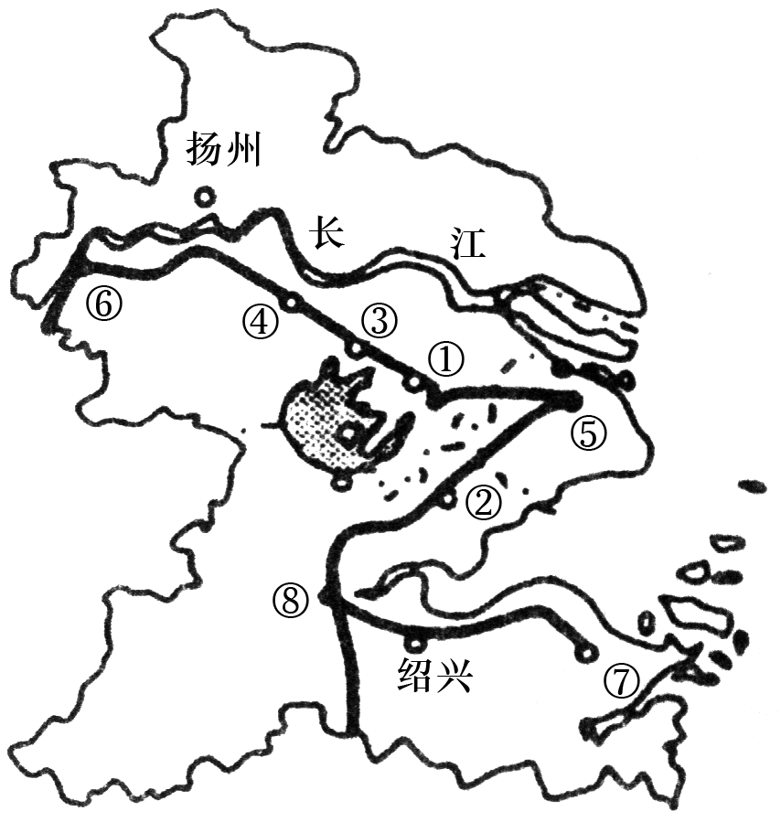

1、图中所示是我国四大工业基地中的( )

A.辽中南工业基地 B.长江三角洲地区

C.京津唐工业基地 D.珠江三角洲工业基地

2、图中的湖泊是( )

A.太湖 B.洞庭湖 C.鄱阳湖 D.洪泽湖

3、经过城市①③④⑤⑥的铁路干线名称是( )

A.沪杭线 B.京广线 C.京沪线 D.京九线

**限时作业**

1. **单项选择题**

1、有关上海对长江流域的辐射作用说法错误的是（ ）

A．全国最大的综合性工业基地，工业基础雄厚，水能资源丰富

B．位于长江入海口，是我国最大的港口

C．全国最大的商业中心

D．全国最大的科技教育中心

2.读我国某工业区图，长江三角洲区域的核心、南翼中心城市、北翼中心城市所对应序号正确的是( )

A.③⑦⑤ B.④⑤⑧

C.①②⑤ D.⑤⑧⑥

3．珠江三角洲、京津唐、长江三角洲形成高新技术产业带的原因不包括（　　）



A．劳动力素质高 B．交通便利 C．农业基础好 D．科技力量雄厚

4．形成珠江三角洲、长江三角洲、京津唐、辽中南四个工业基地，共同的有利条件是（　　）

A．便利的交通条件 B．科技力量雄厚

C．工业基础雄厚、历史悠久 D．很多地方是侨乡

**二、综合题**

读下图，试分析回答。

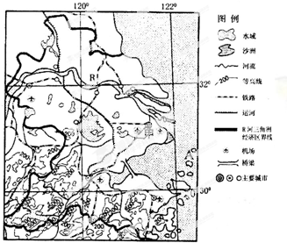

（l）图示区域北部地区主要以 地形为主，南部地区主要以 地形为主。(每空0.5分)



（2）该区域地处沿海．R河口以南海岸线比以北海岸线 ，A岛所在的地区有我国最大 渔场。

（3）该区域城市分布的特点是 。



（4）试分析该区域经济发展的有利条件。 。



（5）举例说明甲城市对周边地区的带动辐射作用有哪些？ 。

**答案**

**预习诊断答案**

学习任务一:1、B 2、A 3、B

学习任务二:1、C 2、D 3、D

**拓展训练参考答案**

**考点一答案：**

1、B 2、B 3、(1）长江三角洲区域的经济总量：

（2）经济总量前5名：上海、苏州、杭州、无锡、宁波。人均地区生产总值前5名：上海、无锡、苏州、杭州、宁波。它们都分布在靠近上海的地方。

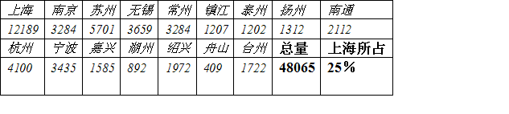

**考点二答案**

1、B 2、A 3、C

**限时作业参考答案**

1. **单项选择题1、** D　　**2、** D　3、C 4、A
2. **综合题**

（l）平原，丘陵（低山丘陵）。

（2）曲折（弯曲），舟山渔场。

（3）沿交通线路（铁路）分布（沿河流分布）。

（4）地形平坦，气候适宜，水源充足，劳动力资源丰富，市场广阔，交通便利，科技发达，工农业基础好，（两点即可）

（5）以该市为桥梁，积极开展对外贸易；为区域发展筹集资金；为区域发展提供智力支持；为区域发展提供信息；与周边地区经济协作发展等（１点即可）。